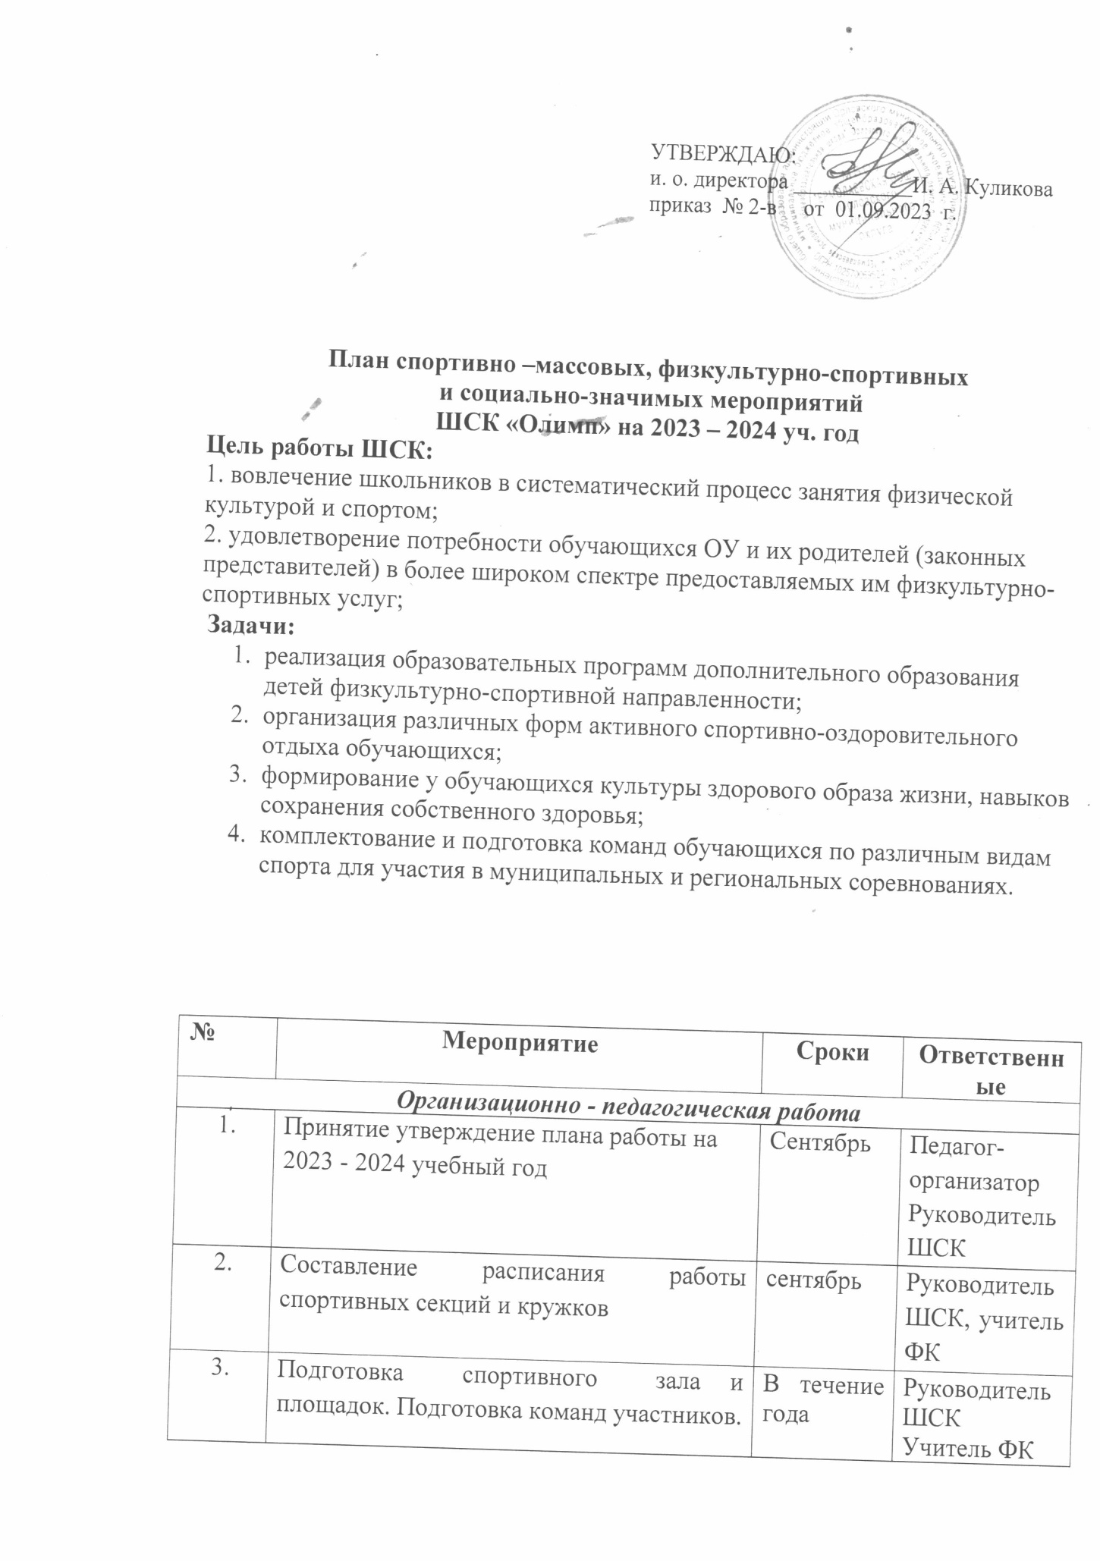

4 | Оформление стендов, сайта клуба. Оформление текущей документации | В течение года | Руководитель ШСК,  Совет клуба, ответственный за сайт
Учебно – воспитательная работа
 | Участие в общешкольных, классных родительских собраниях, консультации родителей. Привлечение родителей для участия в спортивно-массовых мероприятиях в качестве участников, судей и группы поддержки. | В течение года | Руководитель ШСК
 | Вовлечение детей в спортивные секции и кружки | В течение года | Руководитель ШСК
 | Организация культурно-массовых мероприятий (экскурсии, посещение спортивных соревнований, просмотр художественных фильмов по спортивной тематике). | В течение года | Руководитель ШСК
Методическая работа
 | Изучение нормативной документации, регламентирующей деятельность ШСК | В течение года | Руководитель ШСК
 | Контроль за работой спортивных секций и кружков | В течение года | Педагог-организатор  Руководитель ШСК
Спортивно – массовая работа
 | Организация и проведение соревнований и праздников | В течение года | Руководитель ШСК
 | Обеспечение участия команд клуба в районных соревнованиях | В течение года | Руководитель ШСК
Профилактические мероприятия
 | Классные часы о здоровом образе жизни | По плану классных рук. | Педагог-организатор  Классные руководители
 | Родительские собрания | В течение года | Педагог-организатор, кл. рук.
 | Лекция по профилактике вредных привычек | В течение года | Учитель ОБЖ, кл. рук
Контроль и руководство
 | Анализ хода выполнения поставленных задач и проведения спортивно-массовых мероприятий | В течение года | Педагог организатор, Руководитель ШСК
 | Корректировка работы клуба | В течение года | Руководитель ШСК

